**I. Một số lệnh git cơ bản**

1. Lệnh git clone để tải thư mục bài tập về Local

git clone <link>

git clone https://github.com/trahongquan/BT-TT_Team-77CH-QLTTBCNTT.git

2. Lệnh git checkout để chuyển nhánh làm việc trên Local

git checkout <tên nhánh>

VD: git checkout developer

3. Lệnh git checkout -b để vừa tạo nhánh mới và chuyển sang nhánh đó trên Local

git checkout -b <Tên nhánh>

VD: git checkout -b developer

3.1. Lệnh git push -u đẩy nhánh lên Remote (Github)

git push –u origin developer

4. Lệnh git branch để xem tất cả các nhánh trên Local

git branch

5. Lệnh git branch –D để xóa nhánh trên Local

git branch –D <Tên nhánh>

VD: git branch –D developer

5. Lệnh git push -d để xóa nhánh trên Remote (Github)

git push -d origin <Tên nhánh>

VD: git push -d origin developer

6. Lệnh git add để thêm file vào khu vực chờ đẩy lên Remote (Github)

git add <đường dẫn file>

VD: thêm tất cả file vào chế độ chờ: “git add .”

VD: thêm từng file vào chế độ chờ: “git add <đường dẫn file>”

7. Lệnh git commit để đánh dấu các file vừa thêm vào khu vực chờ đẩy lên Remote (Github)

git commit –m “Nội dung commit”

VD: git commit –m “Done tài liệu thiết kế phần mềm”

8. Lệnh git push để đẩy file lên Remote (Github)

Đẩy file lên nhánh đáng đứng: git push

**II. Mô hình hoạt động của Git**

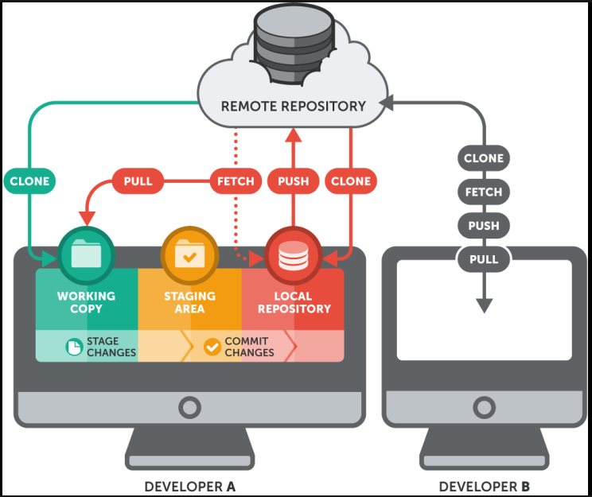

**III. Cách làm việc**

Bước 1: git clone: Tải thư mục làm việc về Local

Bước 2: git checkout developer: Chuyển sang nhánh developer

Tất cả các thành viên làm việc trên nhánh developer

Bước 3: git checkout –b feature-<tên chức năng>: Để tạo nhánh viết chức năng được giao: ví dụ chức năng quản lý danh mục quân nhân

git checkout –b feature-DMQN

git push –u origin feature-DMQN

Sau đó viết code như bình thường.

Bước 4: Khi hoàn thành chức năng thực hiện

* 1. Thêm các file vừa viết vào khu vực chờ đẩy lên Remote:

git add .

* 2. Commits các file vừa viết chờ đẩy lên Remote:

git commit –m “Done chức năng quản lý danh mục quân nhân”

* 3. Đẩy lên Remote

git push

Bước 5: Trưởng nhóm thực hiện công việc Merge nhánh feature-DMQN vào nhánh developer.

Bước 6: Trưởng nhóm thực hiện tạo nhánh release_version và các tag trên nhánh release_version để đánh dấu phiên bản làm việc trước khi Merge với nhánh master.

**Đối với các chức năng khác làm tương tự.**

